苏州城市学院实验报告
院、系 | 计算科学与  人工智能 |  | 年级专业 |  | 25计算机(Z)1 |  | 姓名 | 吴诗宇 | 学号 | 2506249007
课程名称 |  | 数据结构 |  |  |  |  |  |  | 成绩
指导教师 |  | 唐自立 |  | 同组实验者 |  | 无 |  | 实验日期

实验 7

一、实验题目
1. 数列{a_{n}}的各项为：a₁=100，a₂=99，…，a_{n}=|a_{n-1}-a_{n-2}| (n≥3)，…求该数列的前100项之和。

2. 打印下面的图案：
* *
## ##
*** ***
#### ####
***** *****
############
***** *****
#### ####
*** ***
## ##
* *

3. 若p和p+2同为质数，则称它们是一对孪生质数，如3和5。求10000以内的各对孪生质数。

4. 有一位数、二位数、三位数和四位数各一个，它们都是完全平方数且恰好用遍0至9共10个数字。求所有可能的四数组合。

二、程序和执行结果（执行结果用截图）
程序：

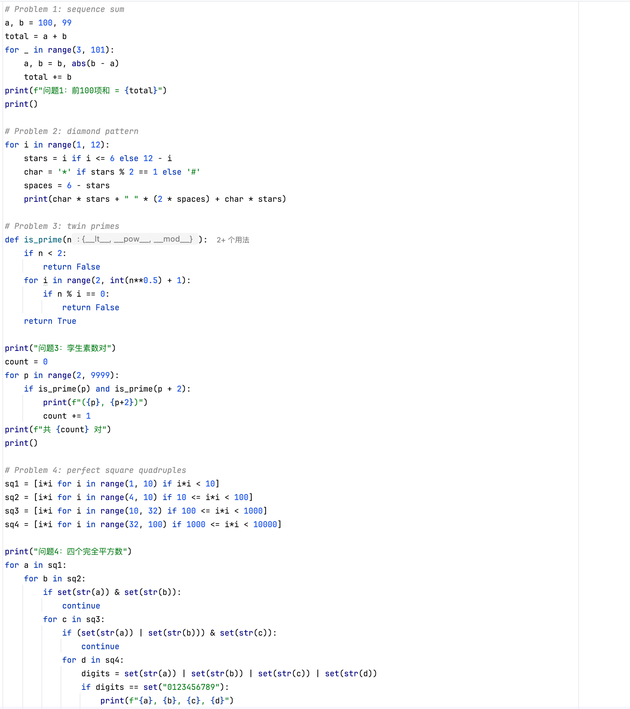
执行结果：
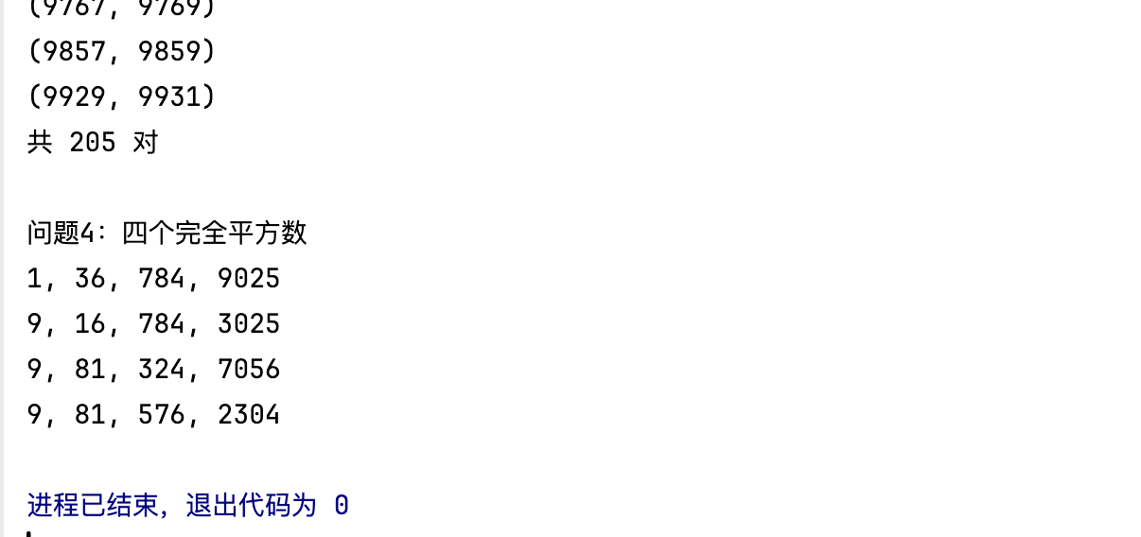

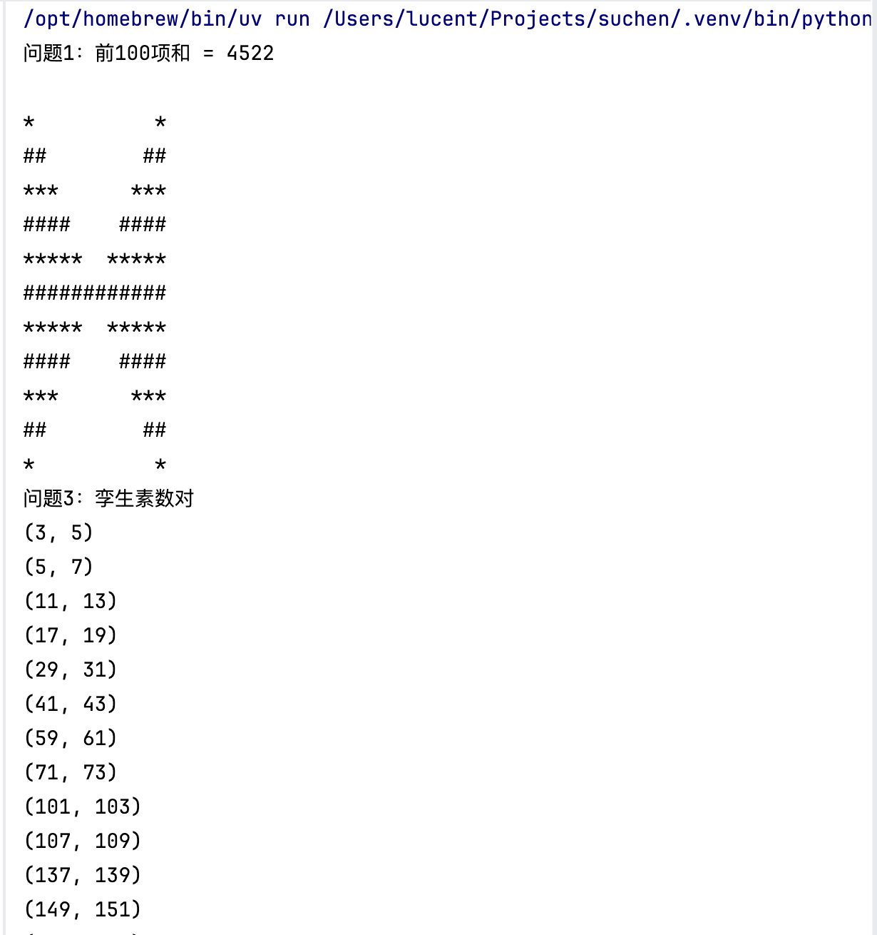

- 实验总结
通过本次实验，我练习了多种数学问题的编程求解方法。在数列求和问题中运用了迭代思想，在菱形图案中掌握了循环控制，在孪生素数问题中实现了素数判断算法，在完全平方数问题中使用了组合搜索和数字集合判重。这些练习提高了我的算法设计和编程能力。

